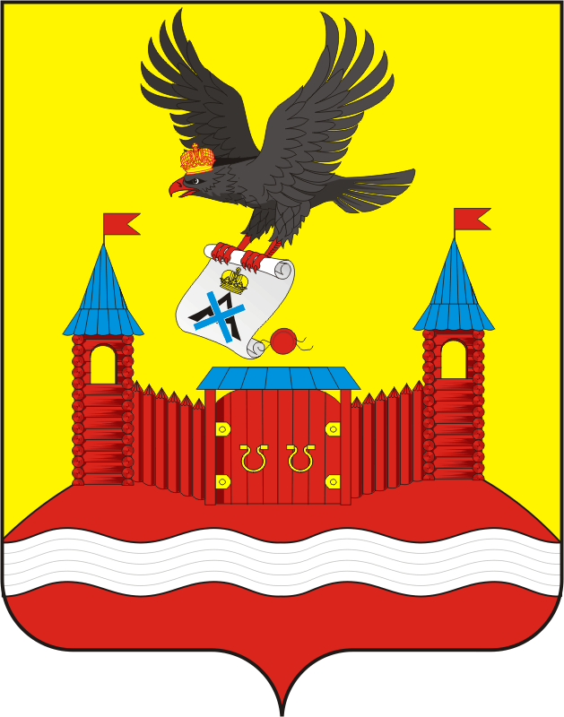

СОВЕТ ДЕПУТАТОВ МУНИЦИПАЛЬНОГО ОБРАЗОВАНИЯ НОВОЧЕРКАССКИЙ СЕЛЬСОВЕТ САРАКТАШСКОГО РАЙОНА ОРЕНБУРГСКОЙ ОБЛАСТИ
четвертый СОЗЫВ

РЕШЕНИЕ
очередного двадцать шестого заседания Совета депутатов
муниципального образования Новочеркасский сельсовет
четвертого созыва

28 марта 2023 года с. Новочеркасск № 113

Об отчёте главы муниципального образования Новочеркасский сельсовет Саракташского района Оренбургской области о результатах своей деятельности, деятельности администрации сельсовета, в том числе
о решении вопросов, поставленных Советом депутатов сельсовета
за 2022 год

В соответствии с Уставом муниципального образования Новочеркасский сельсовет Саракташского района Оренбургской области, заслушав и обсудив представленный главой муниципального образования Новочеркасский сельсовет Саракташского района Оренбургской области Суюндуковым Нуром Фаткулбаяновичем отчет о результатах своей деятельности, деятельности администрации сельсовета, в том числе о решении вопросов, поставленных Советом депутатов района за 2022 год,
Совет депутатов Новочеркасского сельсовета

Р Е Ш И Л :

1. Отчет главы муниципального образования Новочеркасский сельсовет Саракташского района Оренбургской области Суюндукова Нура Фаткулбаяновича о результатах своей деятельности, деятельности администрации сельсовета, в том числе о решении вопросов, поставленных Советом депутатов сельсовета за 2022 год принять к сведению (прилагается).

2. Работу главы муниципального образования Новочеркасский сельсовет Саракташского района Оренбургской области признать удовлетворительной.

3. Контроль за исполнением настоящего решения оставляю за собой.

4. Настоящее решение вступает в силу со дня подписания, подлежит обнародованию на территории сельского поселения и размещению на официальном сайте администрации муниципального образования Новочеркасский сельсовет Саракташского района Оренбургской области.

Председатель Совета депутатов
Новочеркасского сельсовета Г.Е.Матвеев

